ESTÁGIO SUPERVISIONADO II | RELATÓRIO DE ACOMPANHAMENTO

1. IDENTIFICAÇÃO:
1.1 Nome do Estagiário: Vinícius Breda Silva R.A.:261335626
1.2 Orientador da Empresa: André Augusto Menegassi

2. PERÍODO DE ABRANGÊNCIA DESTE RELATÓRIO (2 horas/aula)
De 01/03/2023 a 31/03/2023

3. ATIVIDADES DESENVOLVIDAS DURANTE O PERÍODO:
Esse relatório deve ser mensal e deve conter:
- A descrição detalhada de cada atividade desenvolvida explicando como foi conduzida, além dos recursos utilizados e os artefatos produzidos;
- Os artefatos (telas, descrição de requisitos, modelo de dados, modelo de classe, etc.).

 | Assinatura do Estagiário |  | Assinatura do Orientador da Empresa
 |  |  | Assinatura do Professor Orientador

Instalação e configuração do ambiente GIT para realizar o DIFF entre as fontes de dados e realizar as mesclagens.

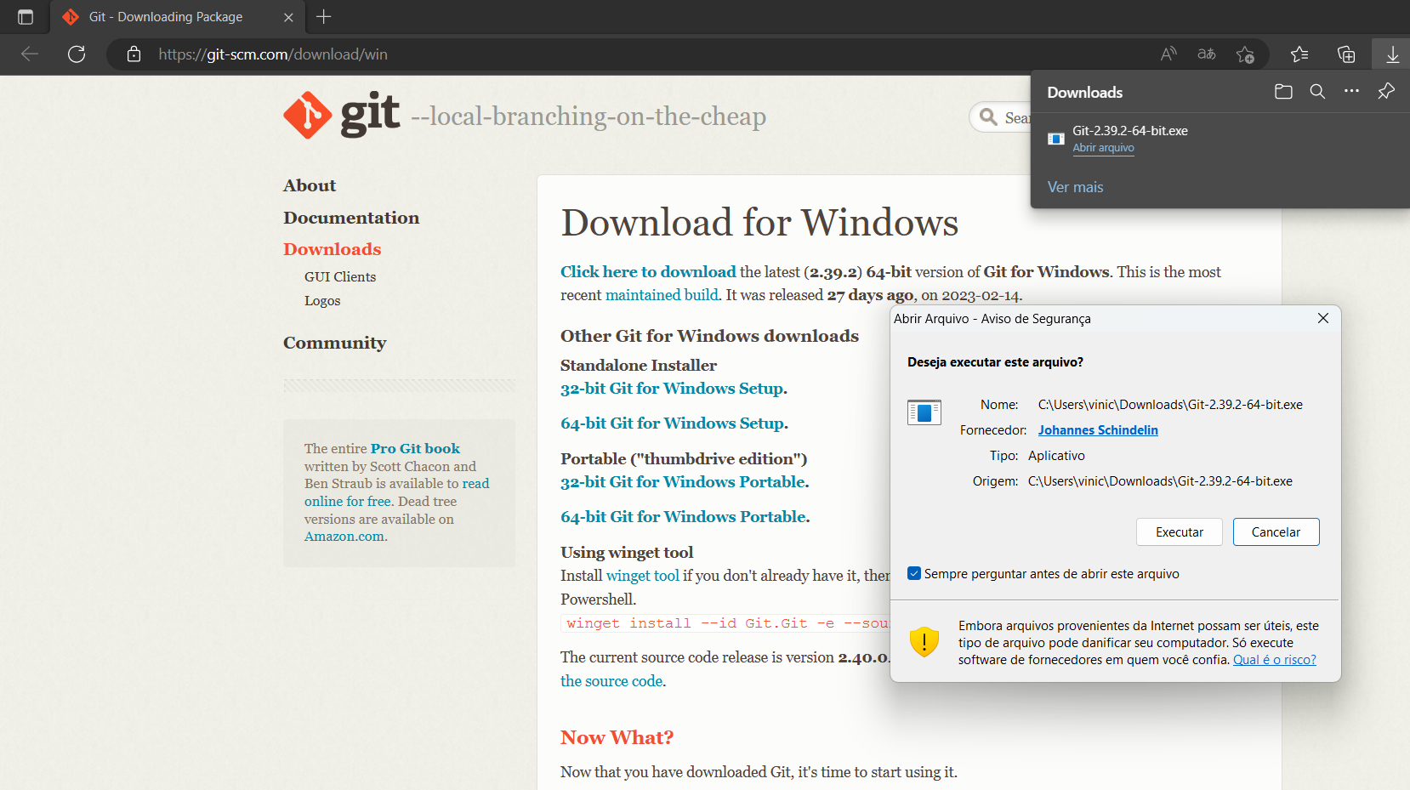
Fig.01 – Download e instalação do Git

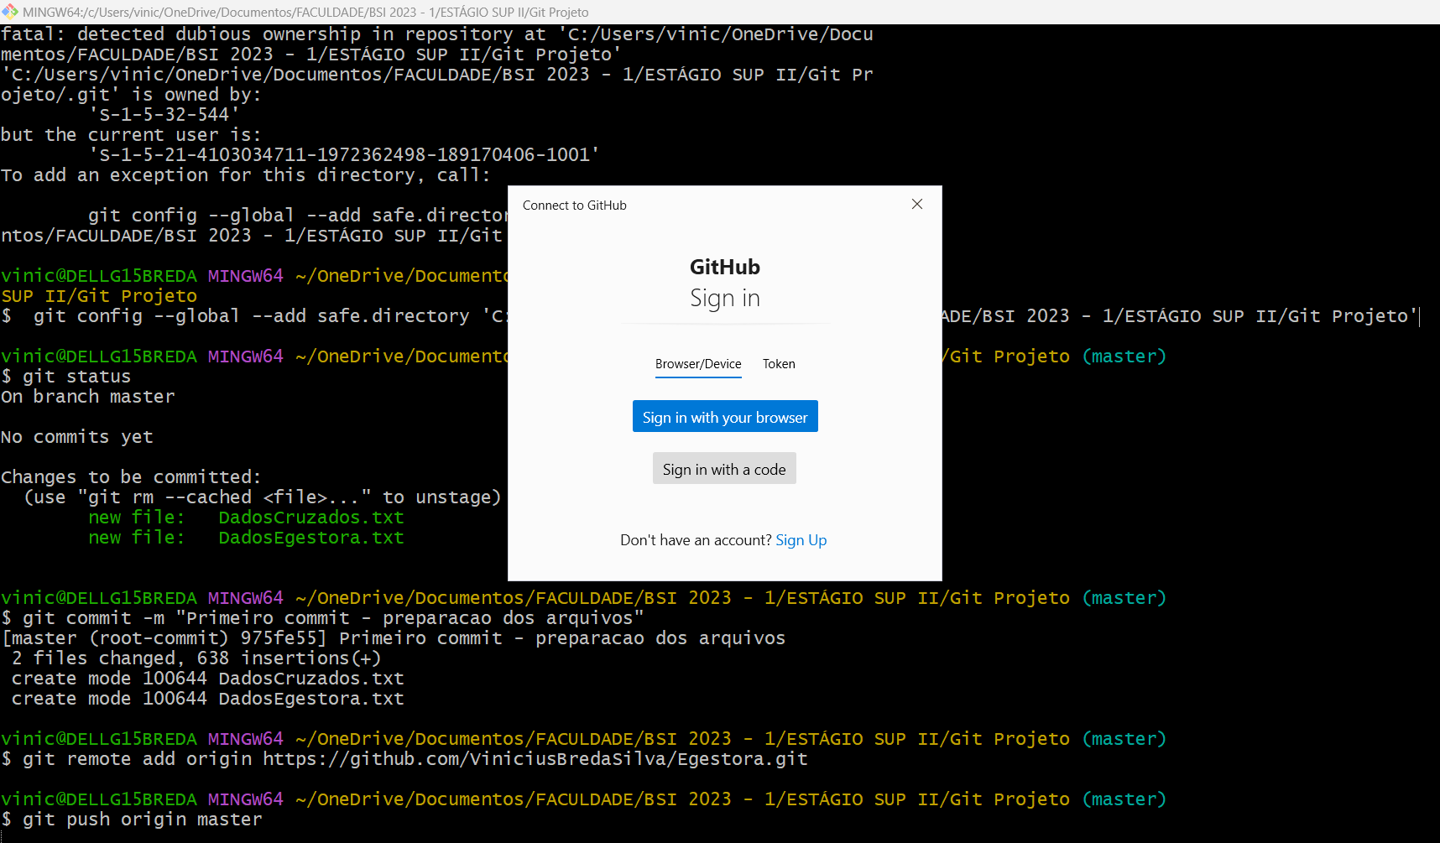
Fig.02 – Configurando o repositório através do Gitbash e vinculando ao repositório remoto

Comandos utilizados no terminal Git Bash:
$ git config –global user.name “ViniciusBredaSilva”
$ git config –global user.email “vbredadj@gmail.com”
$ git status
$ git remote add origin git@github.com:ViniciusBredaSilva/Egestora
$ git commit -m "meu commit"
$ git push

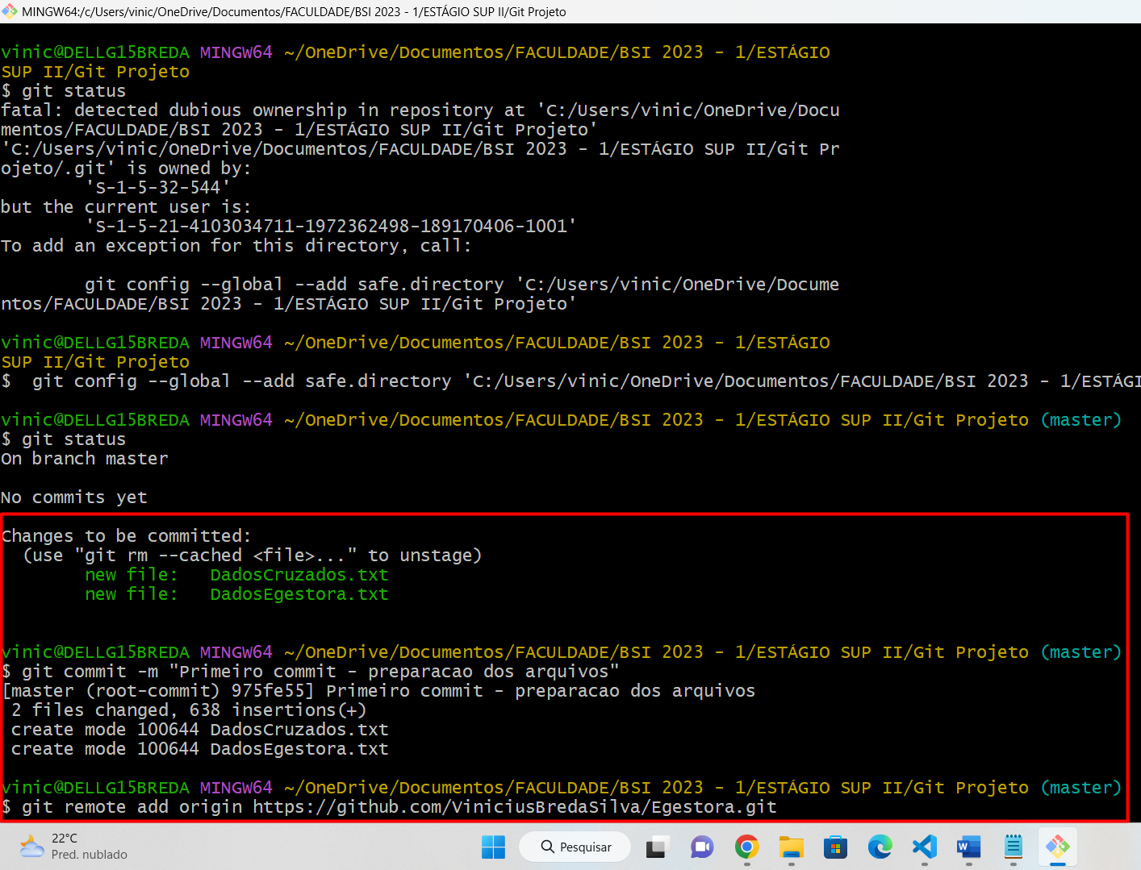
Fig.03 – Commit das fontes de dados.

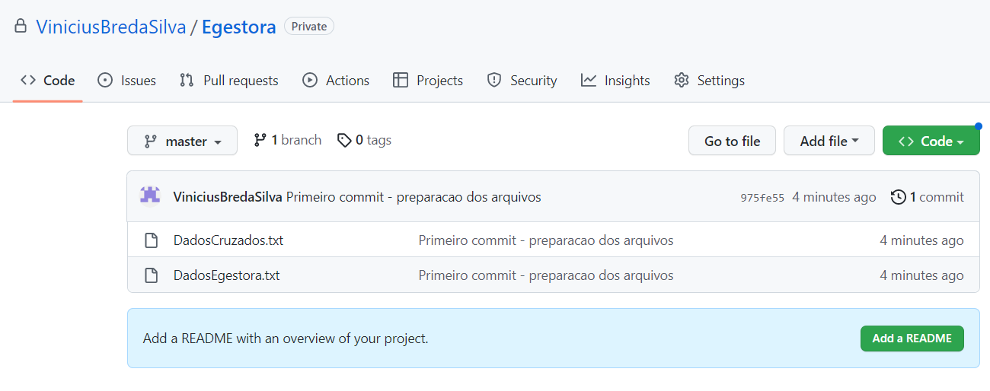
Fig.04 – Dados atualizados no repositório após Commit.

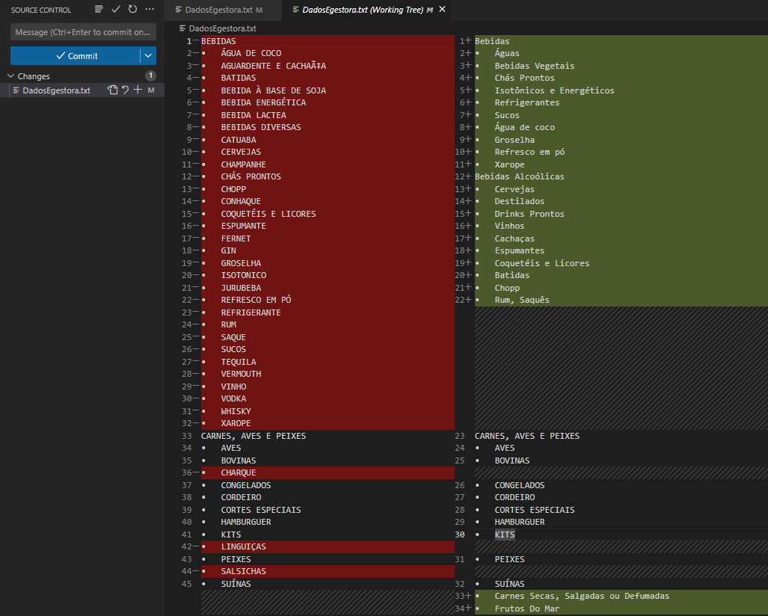
Fig.05 – DIFF referente as alterações após a mesclagem.

Início dos cadastros das categorias obtidas nas fontes de dados anteriores. A ideia da mesclagem é complementar a ausência de algumas subcategorias no cadastro, cadastrando as novas categorias obtidas, alterando quando houver necessidade ou então juntar categorias quando houver alguma redundância.
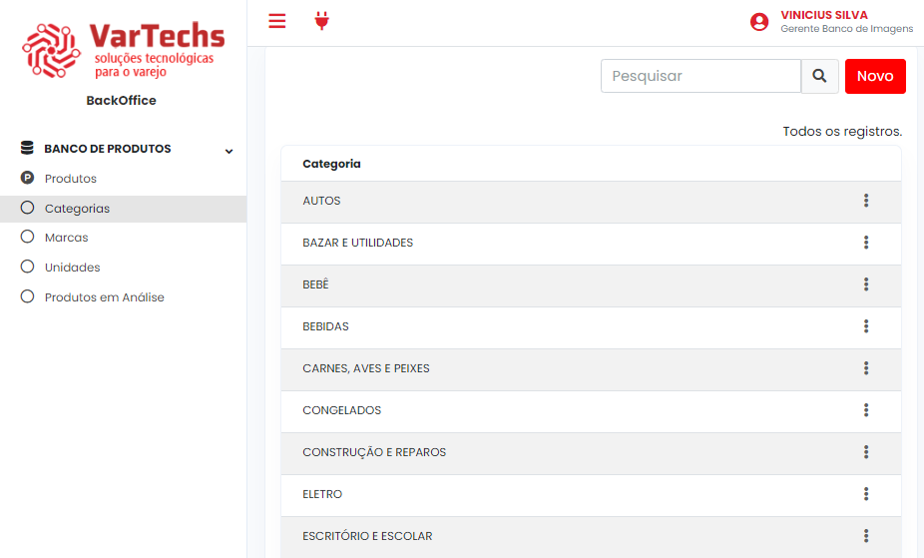
Fig.06 – Lista de categorias do Ecommerce.

Após o cadastro das categorias, dei início a um trabalho de verificar quais produtos não pertencem a categoria atual e, atribuir as novas categorias e subcategorias cadastradas. No exemplo abaixo a subcategoria Pneus e Rodas foi incluída dentro da categoria Auto, com a finalidade de classificar melhor os Pneus e Rodas que estão soltos dentro da categoria Autos.
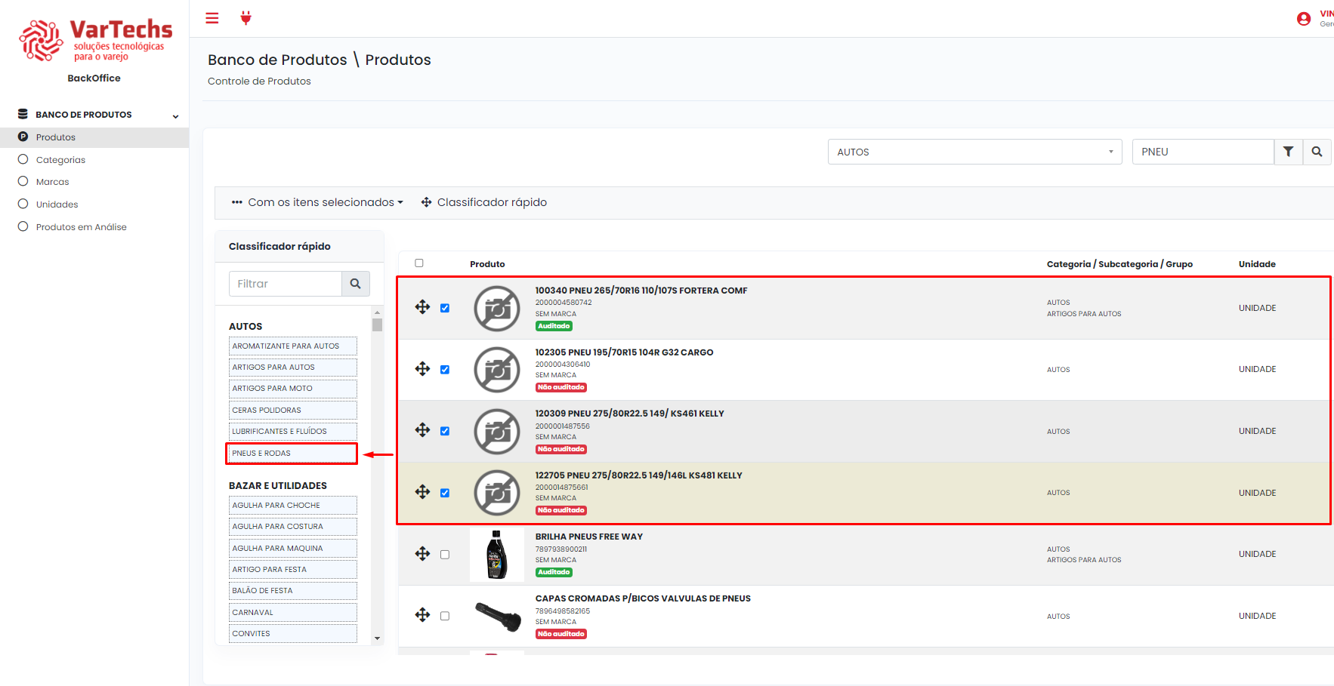
Fig.07 – Adequação dos produtos a sua sub-categoria adequada.
Navegando nos cadastros para realizar ajuste de produtos que estavam na categoria errada.
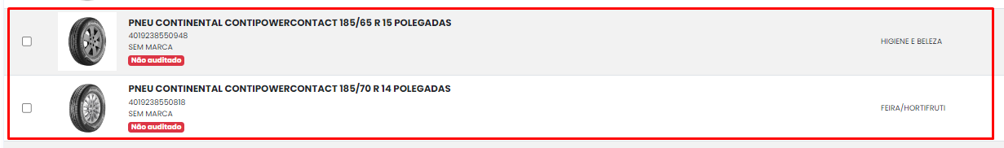
Fig.08 – Adequação de produtos que estão na categoria errada.
Após criar a sub-categoria Produtos e Rodas dentro da categoria Autos, os produtos Pneus e Rodas foram completamente classificados.
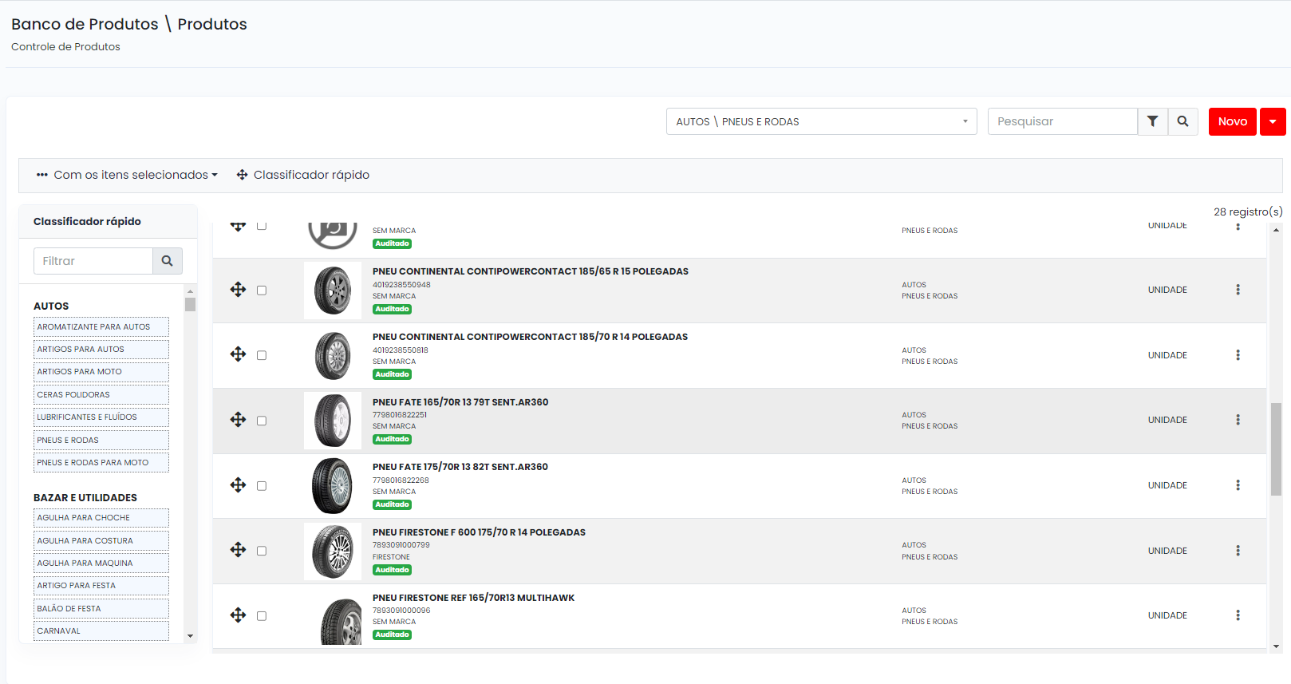
Fig.09 – Lista de produtos da categoria Autos e sub-categoria Pneus e Rodas.
Remoção da subcategoria Caneta, pincel e marca texto da categoria Papelaria e realocada para a categoria Escritório e Escolares. Para realizar esse procedimento foi necessário criar a sub-categoria dentro da categoria Escritório e Escolares, transferir todos os produtos contidos nesta sub-categoria de Papelarias e, por fim, excluir a sub-categoria dentro da categoria Papelaria.
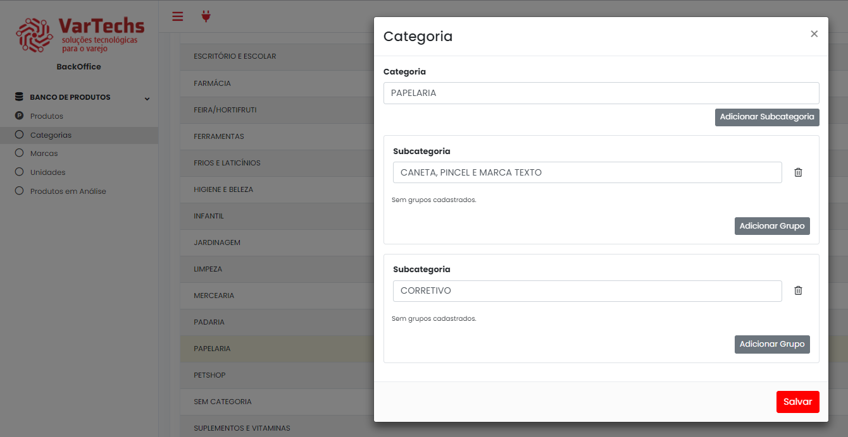
Fig.10 – Realocação da sub-categoria Caneta, Pincel e Marca Texto.

